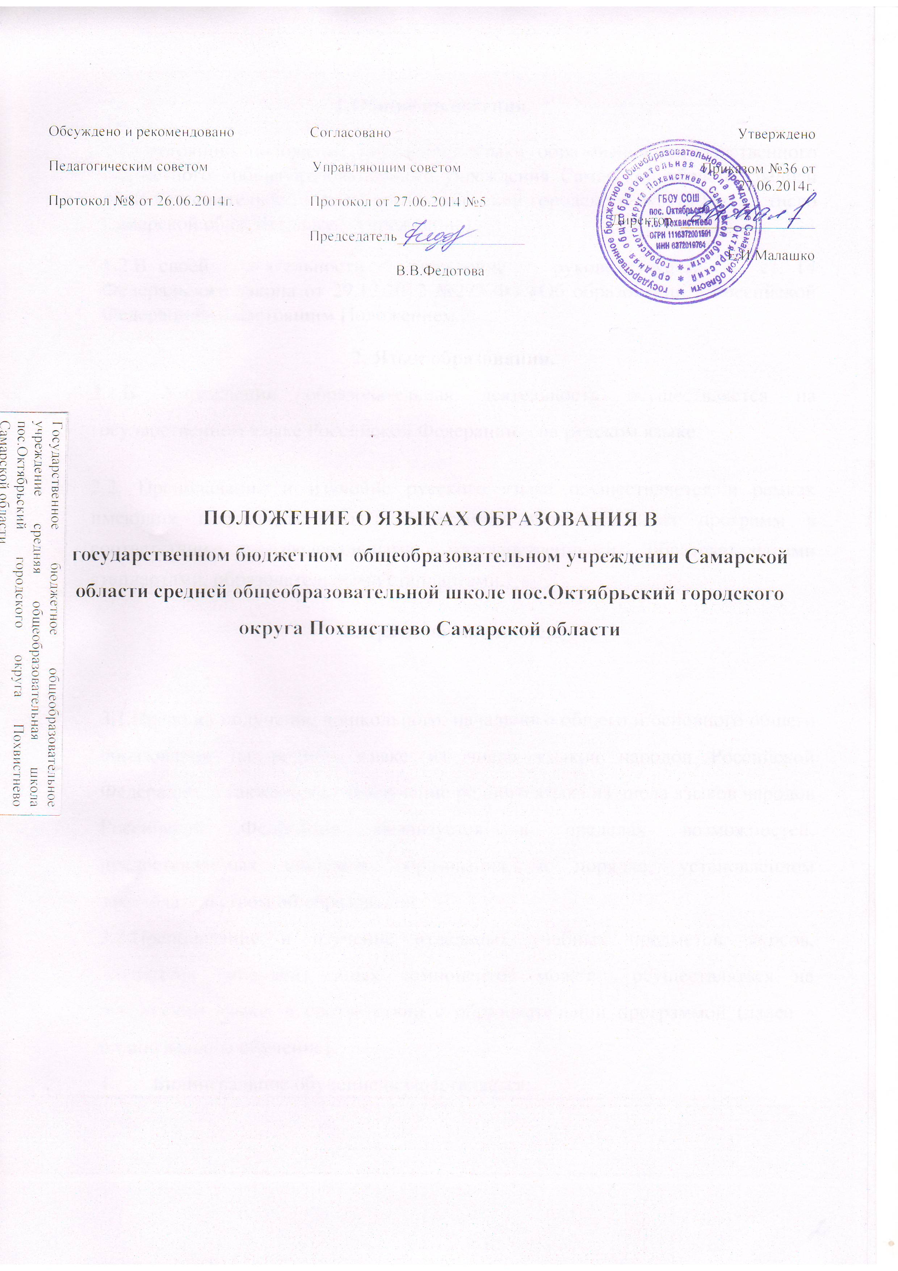

1.Общие положения.
1.1.Настоящий положение определяет языки образования государственного бюджетного общеобразовательного учреждения Самарской области средней общеобразовательной школы пос.Октябрьский городского округа Похвистнево Самарской области (далее – учреждение).
1.2.В своей деятельности учреждение руководствуется ст. 14 Федерального закона от 29.12.2012 №273-ФЗ «Об образовании в Российской Федерации» и настоящим Положением.

2. Язык образования.
2.1.В Учреждении образовательная деятельность осуществляется на государственном языке Российской Федерации – на русском языке.
2.2. Преподавание и изучение русского языка осуществляется в рамках имеющих государственную аккредитацию образовательных программ в соответствии с федеральными государственными образовательными стандартами, образовательными стандартами.
3.Права обучающихся.

3.1.Право на получение дошкольного, начального общего и основного общего образования на родном языке из числа языков народов Российской Федерации, а также право на изучение родного языка из числа языков народов Российской Федерации реализуется в пределах возможностей, предоставляемых системой образования, в порядке, установленном законодательством об образовании.
3.2.Преподавание и изучение отдельных учебных предметов, курсов, дисциплин (модулей), иных компонентов может осуществляться на английском языке, в соответствии с образовательной программой (далее – билингвальное обучение).
- Билингвальное обучение осуществляется:
- при получении начального общего, основного общего образования – по заявлению родителей (законных представителей) обучающегося с учетом его мнения;
- при получении среднего общего образования – по заявлению обучающегося.

